|  |
| --- |
| **Техника выполнения упражнений:**   1. воздух набирать через нос 2. плечи не поднимать 3. *выдох должен быть длительным и плавным* 4. *необходимо следить, за тем, чтобы не надувались щеки (для начала их можно придерживать руками)* 5. *нельзя много раз подряд повторять упражнения, так как это может привести к головокружению* |

|  |
| --- |
| **бабочка** Вырезать из бумаги бабочек и подвесить их на нитках. Предложить ребенку подуть на бабочку так, чтобы она полетела (при этом следить, чтобы ребенок сделал длительный плавный выдох).  **кораблик**  Дуть плавно и длительно на бумажный кораблик. |

|  |
| --- |
| **одуванчик** Предложите ребенку подуть на отцветший одуванчик (следите за правильностью выдоха).  Муниципальное казенное дошкольное образовательное учреждение детский сад №8 « Малютка» г.Светлоград |

ДЫХАТЕЛЬНАЯ

ГИМНАСТИКА

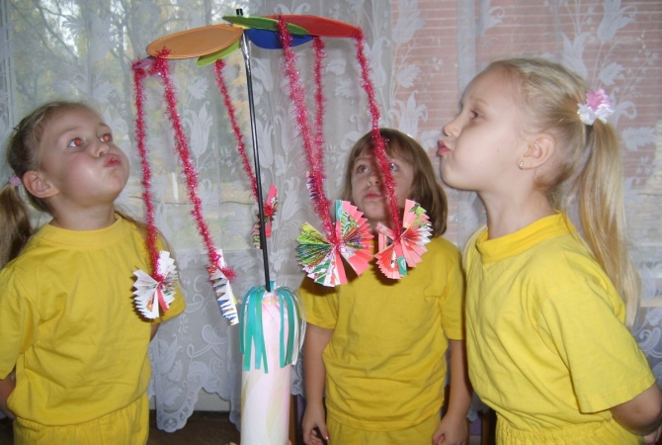

Подготовила: учитель-логопед Еременко И.А.

*Правильное дыхание очень важно для развития речи, так как дыхательная система - это энергетическая база для речевой системы.*

*Дыхание влияет на звукопроизношение, артикуляцию и развитие голоса.*

*Дыхательные упражнения помогают выработать диафрагмальное дыхание, а также продолжительность, силу и правильное распределение выдоха.*

*Можно использовать упражнения, при которых дыхательные мышцы работают с особым напряжением, и даже некоторые из упражнений буддийской гимнастики, способствующие развитию не только органов дыхания, но и работе сердечно-сосудистой системы.*

*Регулярные выполнения дыхательной гимнастикой способствуют воспитанию правильного речевого дыхания с удлиненным, постепенным выдохом, что позволяет получить запас воздуха для произнесения различных по длине отрезков.*

***Рекомендации***

***по проведению дыхательной гимнастики:***

§ Перед проведением дыхательной гимнастики необходимо вытереть пыль в помещении, проветрить его, если в доме имеется увлажнитель воздуха, воспользоваться им.

§ Дыхательную гимнастику не рекомендуется проводить после плотного ужина или обеда. Лучше, чтобы между занятиями и последним приемом пищи прошел хотя бы час, еще лучше, если занятия проводятся натощак.

§ Упражнения рекомендуется выполнять в свободной одежде, которая не стесняет движения.

§ Необходимо следить за тем**,** чтобы во время выполнения упражнений не напрягались мышцы рук, шеи, груди

**Упражнения для развития речевого дыхания**

футбол

Скатать ватный шарик и поставить два кубика в качестве ворот. Ребенок должен, дуя на шарик, загнать его в ворота.

ветряная мельница

Ребенок дует на лопасти игрушки-вертушки или мельницы из песочного набора

снегопад

Сделать снежинки из ваты (рыхлые комочки). Объяснить ребенку, что такое снегопад и предложить ребенку сдувать "снежинки" с ладони.

листопад

Вырезать из цветной бумаги различные осенние листья и объяснить ребенку, что такое листопад. Предложить ребенку подуть на листья, так, чтобы они полетели. Попутно можно рассказать, какие листочки с какого дерева упали.